県退職者いちょう会
いちょう会ニュース
ＮＯ．１１６ ２０１８年３月２３日 発行人 大久保 光夫
横浜市中区日本大通り１ ☎ 045-201-2961
三月九日夕方から夜にかけてテレビのニュース番組では「佐川国税庁長官の突然の辞任」が大きく取り上げられていました。同じく九日の夕刊には、森友学園との国有地売買を巡る交渉・契約を担当した財務省近畿財務局の部署に所属していた職員の「自殺か」という記事が掲載されていました。
官僚の気概は何処へ行った
忖度と劣化ばかり目立つ霞が関
佐川国税庁長官は辞任の理由として①国会対応に丁寧さを欠き、審議の混乱を招いた②行政文書の管理状況について、さまざまな指摘を受けた③決裁文書の国会提出時の担当局長だった、の三点を示しました。
佐川長官といえば、あの森友学園への土地売買交渉に関わって首相夫人の安倍昭恵さんの関与が疑われていた頃、国会の答弁で「交渉記録は廃棄」し存在しない、「事前の価格交渉はしていない」と答弁していた、当時の財務省理財局長です。交渉内容はその後、法務部門への照会文書の形で出てきました。
最近になって、森友学園問題発覚後に国会議員に提供された決裁文書と契約当時の文書との間で内容に違いがあると、「書き換えの疑い」について報道されたばかりでした。
森友学園との国有地取引に関する財務省の決裁文書書き換え疑惑については、自民党の二階幹事長も六日に「国会から要求された資料を出せないというのは、我々も理解できない」と財務省を批判し、財務省に責任を負わせるような動きを示していました。また、政府・財務省は「地検が捜査中」を理由に、実質的に調査拒否をしています。
しかし当初「無い」と言っていた文書が後になって出てきた例はいくつもあります。森友学園の交渉記録、加計学園の総理のご意向文書、南スーダンでの自衛隊の日報、裁量労働制の適用拡大に関わる調査票など。
文書隠しの他にも、裁量労働制の適用拡大を巡っては「裁量労働の方が労働時間が短い」例があるとした調査結果について、裁量制労働者と一般労働者に異なる質問をし、その結果を比較してミスリードしていたことがわかり、「働き方改革」法案から「裁量制労働の対象拡大」が削除されました。
何故、忖度や情報隠しが行われるようになったのか？
二〇一四年五月に内閣人事局が発足し、各省庁の幹部職員の人事権が内閣に集中することになりました。官僚が内閣に逆らえない、いや、擦り寄るようになったわけです。
正しい情報が国会・国民に知らされない情況とは何か？民主主義の破壊であり、許されるものではありません。

二〇一八新春のつどい
一月一七日

いちょう会と自治労県職労・自治労県職連合共催の「新春のつどい」が県庁近く大桟橋入口の「波止場会館」で開催されました。
まず主催者を代表して米倉委員長が「今、職員の半数を代表するのは非組合員」「そして組合の役員も、今は普通の人が担っているが、頑張っている」と挨拶しました。来賓からは自治労県本部の榎田書記長、県労連の芹沢議長、神奈川県の中島副知事にご挨拶をいただき、いちょう会の大久保

会長の音頭で乾杯に移りました。
会場では、あちらこちらで旧交を温める会話に華が咲き、美味しい料理に舌鼓を打つ姿が見受けられました。そんな中、早くも「お花見を何処でやるか」などの相談も行われました。
今年も恒例の抽選会があり、参加したいちょう会会員にも豪華な景品が当たりました。いちょう会々長賞のギフト券は二人の会員に当たりました。
いちょう会からは二二名の参加がありました。

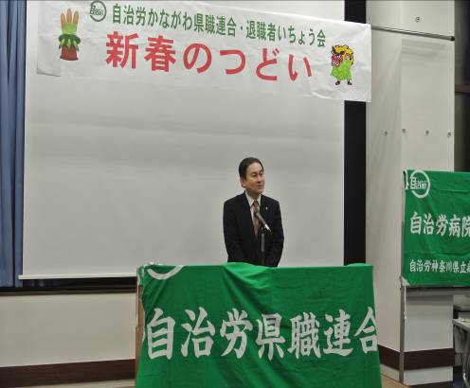

いちょう歌壇
滝 沢 章

言の葉の聴き取り難し言ひ前の老ひの実相われにかさねる

データ見つひと言「加齢」と医師言ひき厚顔ならぬ肥大のありか

退庁の鞄の中のフラッシュメモリ魔物かくれて隙をうかがふ

酔ふほどに聴き取り難きわが耳の老いを思へば盃も進まず

耳慣れぬ「国民保護」とふタイハイの音で煽るか自衛隊明記

月月のこよみの窓の埋まる後あはひの窓も埋めゆく公孫樹

不都合な真実は見ずらうどうの尺を増やさむ偽善カクメイ

壇上でそろひて言ひし〈連帯〉に温度差ありや四党のことば

朝日杯を制して語るせうねんの言言句句に未来を読みぬ

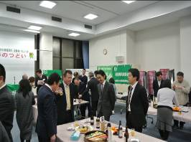

[映画から社会を見る③]
快適に旅する精神障がい者の自由

イタリア映画「歓びのトスカーナ」（２０１６年日本公開）は精神診療施設から抜け出してトスカーナ地方を旅する２人の女性の物語である。
５０代と３０代の女性２人はクルマを２回も盗み出して旅をする。実は単なる観光旅行ではなくそれぞれ目的があった。３０代の女性は養子に出されてしまった息子に会う、５０代の女性は元恋人会うことだった。観る者は当初は２人の破天荒な言動に違和感も覚えるが次第に引き込まれ、彼女らの喜びや悲しみに共感する。風光明媚な風景を堪能出来るのも良い。無事、目的を果たして診療施設に戻ることができた２人には友情が生まれる。このような事件はイタリアでは結構起こっているのではないかとも思う。
イタリアは４０年も前に精神病院を廃止している。働ける人には働けるよう支援する。住宅建設の社会協働組合で床材を敷く作業に従事する精神障がい者たちを描いた「人生、ここにあり！」（２０１１年）は、床材には模様があるがうまくそろわず、バラバラの模様が享けて注文が殺到したという実話ベースの映画であった。
日本でも「身体拘束」の是非が議論されている。「精神科医療の身体拘束を考える会」を立ち上げた大学教授・長谷川利夫さんの活動がこの２月１５日付け朝日新聞「ひと」欄で紹介された。この４月から、日本でも精神障がい者の雇用が義務化される。企業の関心は低いが、病棟から地域社会へという社会復帰の一環として受け入れてほしい。
（緑川芳樹）

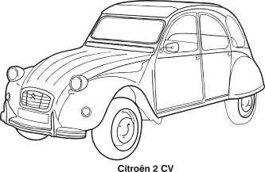
大人の遠足
湯島天神梅まつり
二月二二日

最初に訪れた明治大学には「明治大学博物館」と「阿久悠記念館」があります。明治大学博物館は、前身の「考古博物館」「刑事博物館」「商品博物館」が二〇〇四年に統合されたもので、重要文化財に指定されている群馬県岩宿遺跡の出土物や、日本と外国の刑罰の道具などが展示されています。阿久悠記念館には、明治大学を卒業し作詞家となった阿久悠の自筆原稿や再現された書斎を見ることができます。参加者からは「初めて来たけど、こんな良いと
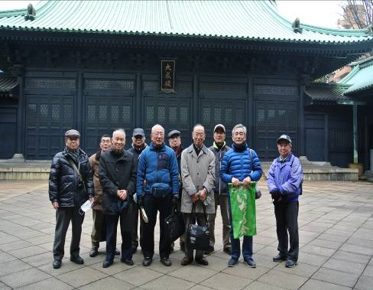
ころが身近にあるんですね」と。
その後、中央大学駿河台記念館にあるレストラン・プリオールで昼食休憩をとりました。
午後は、まず旧万世橋駅を見学。ここは「江戸城筋違門」「万世橋駅」「交通博物館」と姿を変え、現在はガード下に店が並び、ホーム跡からは電車をまじかに見られる名所となっています。
湯島聖堂を経て神田明神に向かいました。ここのお祭りは江戸三大祭りの一つとして有名です。
最後に訪れた湯島天神では、毎年この時期に「梅まつり」が開催されますが、今年も満開の梅林の中を皆で散策しました。
会員一二名が参加しました。

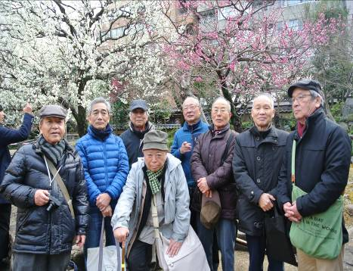
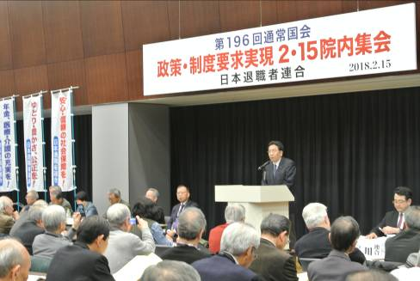
政策制度要求実現院内集会
二月一五日
第一九六通常国会に向け日本退職者連合の政策制度要求実現集会が、参議院議員会館の大会議室で開催されました。
人見会長は「社会保障制度など持続可能な社会をめざす」と挨拶しました。
集会では「公的皆保険を堅持し、混合診療を拡大しないこと」「医療・介護のネットワーク＝地域包括ケアネットワークづくりを促進すること」など、十二分野、三八項目の要求を確認しました。
いちょう会からは四名が参加しました。
県本部女性連絡会議総会
福留さんが歌体操
一月三一日
自治労県本部退職者会の女性連絡会議第八回定期総会が地域労働文化会館で開催されました。
三好代表は「安倍政権は憲法改正を言っている」「他国を攻撃しないと言うが信用できない」などと挨拶しました。
来賓として県本部退職者会の相馬事務局長、現職の自治労県本部の蓼沼委員長が出席し、それぞれ激励の挨拶をしました。
東副代表から「女性会員の固有課題や交流活動」を柱とした「二〇一八年度活動方針（案）」が提案され、全員一致で承認されました。
最後に新代表に東さんを選出した他、「いちょう会」の山崎公江さんが事務局次長に再選されました。
総会後は、いちょう会会員の福留さんが「私たちの筋肉が危ない」と題して、歌体操を指導しました。
いちょう会からは六名が参加しました。
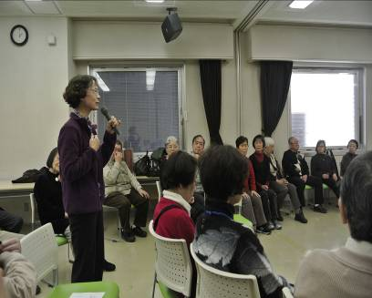

退職予定者説明会
今年も二月十九日と二八日に地共済神奈川県支部による退職予定者説明会が開催され、併せて二五四名が参加しました。
対象者は定年・勧奨退職者及びフルタイム再任用の終了予定者でした。
いちょう会では、自治労県職労と協力していちょう会への加入を呼びかけました。
「銀杏」編集作業
今回も経費削減のため、印刷など役員の手で行い、最後の製本は専門業者にお願いしました。
訃 報
ご冥福をお祈りいたします

安斎直義 さん

二〇一七年十一月九日

行事予定

○かながわシニア集会
三月二八日 十三時半～
ワークピア横浜

〇お花見ハイキング
四月一九日
最明寺史跡公園

○県中央メーデー
四月二八日
横浜臨港パーク

○ゴルフコンペ
五月一〇日
大秦野カントリークラブ

